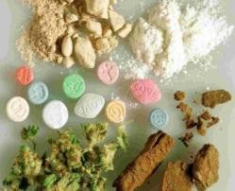
НАРКОТИКИ - токсические вещества, вызывающие
поражения внутренних
органов, снижающие иммунитет и приводящие к раннейсмерти.

ПОЧЕМУ ПОДРОСТКИ НАИБОЛЕЕ ПОДВЕРЖЕНЫ НАРКОМАНИИ?
В подростковом возрасте очень хочется:
- освободиться от постоянного контроля взрослых, который сопровождается недоверием иподозрительностью;
- быть «плохим» в ответ на постоянное давление родителей. Это может быть способом привлечениявнимания;
- быть похожим на «крутого парня», на старшего авторитетноготоварища;
- казаться сильным и умеющимвсе;
- вкусить запретный плод, о котором так много говорят.

ПРИЗНАКИ, ПО КОТОРЫМ СЛЕДУЕТ ЗАПОДОЗРИТЬ ПОТРЕБЛЕНИЕ ВАШИМ
РЕБЕНКОМ НАРКОТИКОВ
- Следы от уколов или порезов (особенно на руках).
- Наличие у ребенка ложек и/или узких полых трубочек, шприцев и/или игл отних.
- Наличие капсул, таблеток, порошков, пузырьков из-под лекарственных или химических препаратов, папиросы (особенно “Беломор”) в пачках из-подсигарет.
- Расширенные или суженныезрачки.
- Нарушения речи, походки и координации движений при отсутствии запахаалкоголя.

ДОПОЛНИТЕЛЬНЫЕ ПРИЗНАКИ:
- Лживость иизворотливость.
- Проведение времени в компаниях асоциальноготипа.
- Вымогательство окружающих.
- Нарушениесна.
- Телефонные
и/или
кража денег у
разговоры
(особенно
“зашифрованные”) с незнакомыми лицами.
- Частые беспричинные сменынастроения.
- Внешняянеопрятность.
- Снижение заведении.
успеваемости
в
учебном
- Пропажа из дома ценныхвещей.
- Сужение кругаинтересов.
- Частый беспричинныйкашель.
НУЖНО ЛИ ОБСУЖДАТЬ С РЕБЕНКОМ ТЕМУ АЛКОГОЛЯ И НАРКОТИКОВ?
НАИБОЛЕЕ РАСПРОСТРАНЕННЫЕ
НАРКОТИЧЕСКИЕ ВЕЩЕСТВА
Галлюциногены - наркотики, вызывающие галлюцинации. Самый распространенный - ЛСД. После его принятия резко меняется настроение - от безудержного смеха до бесконечных и непрекращающихся рыданий.
Токсины - клей, лак, бензин, чистящие и моющие средства. Они задерживают дыхание, приводят к состоянию ощущения падения с большойвысоты.
Опиаты - вещества, которые используют в медицине для снятия боли. Самый распространенный - героин. Он действует угнетающе на нервную систему.
Опиоиды- наркотические анальгетики, обладающие выраженной способностью ослаблять или устранять чувство боли.
Снюс — вид табачного изделия. Представляет собой измельчённый увлажнённый табак, который помещают между верхней губой и десной на длительное время — от 30 до 60-70минут. При этом никотин из табака поступает в организм. Снюс относится к бездымному табаку.
ДА, НУЖНО! Многие родители неохотно обсуждают эту тему со своим ребенком. Одни считают, что их детям это не грозит, другие откладывают разговор, потому что не знают, как об этомговорить.
РОДИТЕЛИ, ЗАДУМАЙТЕСЬ!
- Ухоженный, опрятный, одетый, вовремя накормленный ребенок может быть внутренне одиноким и уязвимым, поскольку до его настроения, переживаний и интересов никому нетдела.
- Мы так боимся, чтобы наши дети не наделали ошибок в жизни, не замечая, по сути, что не даем им жить. Мы их слишком сильно опекаем, а потом удивляемся их несамостоятельности иинфантильности.
- Ограничиваемый в своей активности ребенок не приобретает собственного жизненного опыта, не понимает, какие действия разумны, а какие нет, что можно делать, а чего следует избегать.
ЧЕГО СТОИТ ИЗБЕГАТЬ
В ОБЩЕНИИ С РЕБЕНКОМ:
- Не запугивайте подростков – они не реагирует хорошо на угрозы.
- Не читайте нотаций - никто не чувствует себя лучше, когда егоотчитывают.
- Не поучайте - это не помогает ребенку, который нуждается в помощи!
- Не рассказывайте шокирующих ужасных историй. Это не действует - и для того, кто употребляет наркотики и знаком с их эффектами, это может показатьсяобманом.

Уважаемые родители!

Чтобы избежать проблем, связанных с употреблением наркотиков, помните:
  - Вы должны быть своему ребенку самым близким человеком, независимо от тех трудных ситуаций, в которые он можетпопадать.
  - Если ребенок выходит из-под вашего контроля, не замалчивайте проблему, идите к специалистам, чтобы еерешить.
  - Если ваш ребенок курит, пьет спиртные напитки, вы не застрахованы от того, что он может приниматьнаркотики.
  - Если вашему ребенку дома плохо, если он живет в мире ссор и скандалов, он может оказаться в компании, которая научит его, как уйти в мир счастья и покоя с помощью наркотиков.
  - Наблюдайте за поведением и состоянием здоровья вашегоребенка.
  - Если ваш ребенок испытывает необъяснимую тошноту, возбуждение, бред, галлюцинации, вам необходимо срочно обратиться кспециалистам.
  - Старайтесь не отмахиваться от вопросов собственного ребенка, будьте справедливы и честны в оценке его поступков идействий.

Если у Вас возникли подозрения того, что Ваш ребенок употребляет наркотики,
обязательно обращайтесь к специалистам.
Не дайте убедить себя в том, что Ваши опасения беспочвенны!

Единый федеральный телефон доверия
для детей, подростков и их родителей:
8-800-2000-122
Горячая линия при проблемах с зависимостями
8-800-200-02-00 (с 9:00 до 18:00 мск.)
Бесплатная горячая линия по вопросам наркомании и алкозависимости
8 800 700 50 50
Тверской областной клинический наркологический диспансер
8 (4822) 72-13-40

МОУ "Гимназия №44
г. Твери"
170043, г. Тверь,
Октябрьский пр-т, д. 57

Телефон: 8 (4822) 51-61-11
Муниципальное общеобразовательное учреждение "Гимназия №44
г. Твери"

Признаки употребления подростком психоактивных веществ
(информация для родителей или лиц их заменяющих)

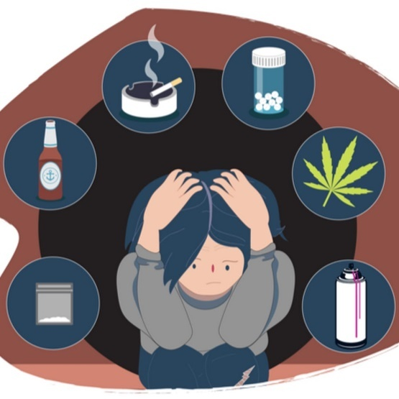

Тверь 2020

